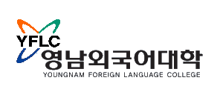 | 영남 영남외국어대학 한국어교육과정 학비조달계획서  学费缴纳计划书

一．본교 수학기간동안 조달 가능(在本校所有求学期间可筹措的学费)
①지원자성명(申请者姓名)：
②조달가능금액(可筹措的学费)： US$

二．유학경비조달자(留学经费负责人)
①개인 또는 기관명(负责人的名字或单位名称):
②관계(与学生的关系):
③직업:개인인 경우(负责人的职业):
④기관의 사업자등록번호(单位的营业执照注册号)：
⑤주소(地址):
⑥전화번호(电话号码)： / E-mail:

三．학비조달계획（留学经费担保人）
① 학비조달자의 연간총수입(负责人的年总收入):

② 학비조달자의 재산정도(担保人的动产及不动产情况）:

③ 매월 송금가능 학비 및 유학비용(每月可汇的学费及留学费用):

④ 학비 및 유학비용 송금방식(学费及留学费用汇款方式)：

본인은 상기 지원자의 유학기간 중 일체의 경비부담을 보증합니다.
（本人担保上述申请人在留学期间所需的一切费用）

일자(日期)： 年 月 日
서명(签名)：

